AI 检测平台

分支技术分析及整合方案
  - master 与 whole
版本 V1.0
分析日期 2026年10月16日
适用工程 jifangdaping
分析基线 master 7e16d193 whole 1220d7ba
建设建议：保留生产监控大屏与 Web 管理中台两个入口，共享业务服务，分阶段整合功能与接口。

目录
1 结论与建设目标 3
2 分析基线与验证范围 3
3 当前架构 4
4 两分支能力对照 5
5 业务数据与评分口径 6
6 接口接入清单 7
7 建议目标架构与路由 8
8 已发现问题及优先级 10
9 刷新 性能与图表方案 11
10 认证 图片与设备闭环 11
11 分支整合实施路径 12
12 部署与回滚 13
13 验收清单 13
14 关键代码证据索引 14

1 结论与建设目标
目前工程形成了两条业务方向：master 是生产监控大屏，whole 是面向操作人员的 Web 管理中台。两者使用相同的前端基础技术，但在入口、页面容器、认证、图片代理及业务完整度上已经存在差异。whole 并不是包含 master 最新功能的完整上位版本。
建议采用“一个代码仓库、两个页面入口、共享业务服务”的整合方式：保留 master 最新大屏及评分规则，将 whole 的数据集、标注、缺陷、模型与验证模块按业务域迁入。大屏继续服务现场监控，中台服务采集、标注和模型迭代；不要求大屏必须嵌入管理导航，也不在本阶段引入微前端。
本方案是代码现状分析与后续实施建议，本次没有实施分支合并、改动业务逻辑或调用真实业务写接口。后文明确区分“已实现”“存在代码但尚未接入”“建议新增”和“需要服务端确认”。

2 分析基线与验证范围

2.1 分支快照
项目 | 核对结果
master | 7e16d193，提交时间 2026-10-15 11:04:51 +08:00
whole | 1220d7ba，提交时间 2026-09-23 16:57:20 +08:00
共同祖先 | 33ea138897b711a149dac47b1994b04585c8c3f5
分叉关系 | master 独有 2 个提交，whole 独有 4 个提交
本地与远程跟踪引用 | 本地分支分别与本地 origin/master、origin/whole 一致；本次未 fetch，不能据此断言远端服务器没有新提交
初始工作区 | 无未提交变更
依赖差异 | 两分支 package.json 与 package-lock.json 的 Git 对象分别一致
主要差异范围 | 限定源码、文档、测试、脚本及关键配置，共 46 个文件，whole → master 为新增 699 行、删除 5867 行；这是比较方向，不代表建议删除中台

提交说明多为 fix，不能据此判断需求归属；本方案以具体文件、路由和实现为依据。比较时排除依赖与构建产物的体积噪声。

2.2 本次实际验证
检查项 | 结果与边界
master 生产构建 | 通过，未覆盖仓库现有 dist
whole 生产构建 | 在隔离源码快照中通过，未切换当前分支
whole 单元测试 | tests/workspace.test.mjs：5 项通过
whole 原有 UI 测试 | 未通过；停在创建数据集时填写只读名称，见第 8 节
合并预演 | git merge-tree --write-tree master whole 检出冲突；未执行实际 merge
真实服务端验收 | 未执行；构建和模拟接口测试不代表采集、训练、验证、下发已在生产环境验收

两个构建均存在大体积 JS 警告及 Mock.js eval 警告。构建使用现有安装依赖，未做两套全新依赖安装或跨浏览器认证。验证产生的依赖预构建缓存变更已恢复；方案以外不保留本次验证对仓库的修改。

3 当前架构

3.1 共用基础
工程采用 Vue 3、Vite 4、Vue Router、Element Plus、ECharts、Axios、Sass；包含 Pinia、Three.js、GSAP、Mock.js 等依赖。源码主要混用 Options API 和 Composition API，尚未形成统一的业务服务层。
• 页面使用 Hash 路由。
• 登录信息写入 localStorage 的 token、access_token、user_info。
• 浏览器使用同源相对路径，Vite 根据 BACKEND_URL 转发接口和静态图片。
• 环境文件区分开发与部署，支持 .env.*.local 覆盖。
• start.bat 先构建，再启动监听 4173 端口的 Vite preview。
• Pinia 已注册，但关键产线和班次数据主要由页面局部状态管理；不能将“已安装 Pinia”等同于已有统一状态中心。

3.2 master 现场监控链路
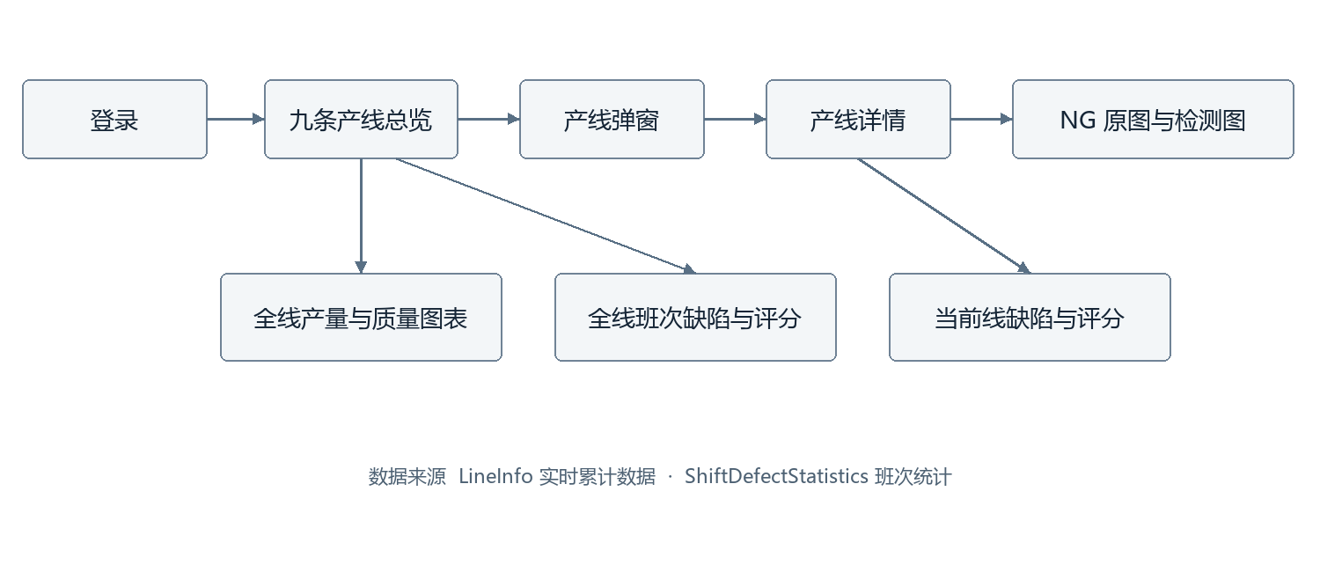
图 1 master 监控业务链路
首页的产线示意使用状态图片，评分采用九宫格仪表盘；详情页已将原合格率仪表改为机台评分，右侧展示当前产线缺陷分类。实时累计产量与所选班次统计分别来自不同接口。

3.3 whole 管理中台链路
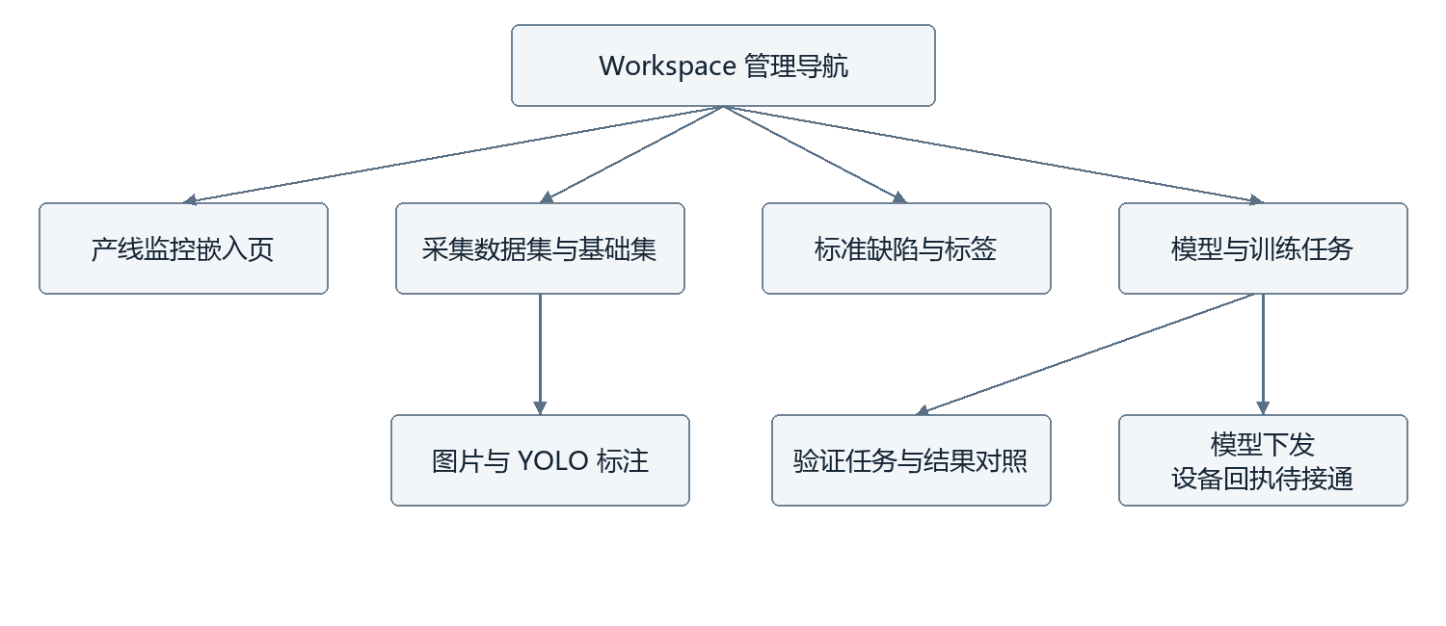
图 2 whole 管理业务链路
whole 的产线首页通过 ProductionPage.vue 包装原有 Home，并新增可交互 GLB 模型：共享模型几何，每个机台实例维护材质、相机和渲染器，支持状态颜色、拖动旋转、运行输送动画、隐藏页面暂停及资源释放。它与 master 首页的图片方案不同，但两分支都还保留独立 /3DModel 页面，不能概括成“master 完全没有 3D”。

4 两分支能力对照
业务域 | master 现状 | whole 现状 | 整合取舍
默认入口 | / 为独立大屏 | / 重定向 /workspace/production | 保留独立大屏，增加明确中台入口
管理导航 | 无 workspace 导航 | 左侧导航、顶部用户信息、内容区 | 保留 whole 壳层，仅用于中台
首页设备 | 九条产线状态图片 | 九台交互 GLB 模型 | 默认保留 master；3D 作为可配置增强项
首页分析 | 产量；剔除柱形与合格率折线；评分；整体缺陷汇总 | 较早版本产量、剔除及质量面板 | 以 master 最新业务口径为准
评分门槛 | 班次产量 ≥1000 才展示，支持负分、空值 | 未包含 master 最新评分模块 | 抽为共用规则，供两入口复用
详情页 | 评分、累计产量、检测点、当前线班次缺陷 | 嵌入较早详情页 | 共用详情业务内容，分别提供全屏与嵌入容器
NG 图片 | 原图/检测图、分页、筛选与点位查询适配 | 保留图片能力，但商标纸点位映射较早 | 保留 master 新映射并逐点回归
采集与基础集 | 无管理页面 | 查询、创建/删除、采集、基础集查看 | 迁入，真实接口契约逐项验收
标注 | 无数据集标注编辑工作台 | YOLO 矩形标注、保存、删除、未保存提醒 | 保留 whole，并优先明确类别映射
模型与任务 | 无管理模块 | 模型库、训练、验证、参数编辑 | 迁入，提交成功与任务完成分开
模型下发 | 无 | 按钮禁用，等待设备完成回执 | 服务端闭环完成前不启用
质量分析 | 大屏内可用的整体和单线统计 | 有 QualityPage.vue，但路由未指向它 | 单独接通质量分析路由
测试 | 未发现独立自动化测试目录 | 5 项单测和 UI 脚本，UI 已有漂移 | 以实际运行结果修复测试，不沿用历史通过声明

5 业务数据与评分口径

5.1 三类数据必须分开
1. 实时累计数据：POST /LineInfo/LineInfo 返回产量、剔除数和检测点状态。字段 rejectionrate 在当前前端按“剔除数量”处理，并不是直接可展示的百分比。
2. 班次缺陷数据：GET /​api/​ShiftDefectStatistics/​by-line 返回所选产线、日期、班次的 productionCount、totalDefectCount、defects、score。未指定日期/班次时由服务端解析当前班次。
3. 样本与模型数据：数据集图片数量、标签、模型参数和训练/验证状态，来自 whole 的管理接口，不与实时生产数量混算。
合格率在生产数量有效、剔除数有效且不大于生产数量时计算：(1 - 剔除数 / 产量) × 100%；全线合格率按有效产量加权，不能平均九条线的百分比。

5.2 当前前端评分规则
条件 | 应显示内容
班次产量 0～999 | 暂时未达到评分条件，同时显示当前产量
班次产量恰好 1000 | 开始允许展示后端评分
班次产量 ≥1000，score 有效 | 展示实际分值，包括 0 和负分
产量未知或 score 为 null | 显示“—”，不伪造 0 或 100
接口失败 | 显示获取失败；不能解释为“未达到评分条件”

门槛依据是评分接口的 productionCount，不是 /LineInfo 的累计产量。现有实现属于前端展示门槛，不代表后端已停止计算或保存不足 1000 时的评分。若其他客户端也需遵循相同规则，应由后端统一执行并返回原因字段，前端继续保留保护。
根据本会话提供的接口说明，后端评分公式为：
$$Score = 100 - \frac{10X + 3A + 2B + 0.5C}{\frac{M}{10000}}$$
M 是该班次商标纸点位的生产量，允许负分。正式联调需以服务端实现和版本化契约复核该公式。前端不能用合格率代替评分。

5.3 缺陷汇总与去重
• 首页按完整缺陷名称跨产线相加，排序后生成条形图；按名称后缀 X/A/B/C 汇总构成，未知等级保留为“未分级”。
• totalDefectCount 表示缺陷检出次数之和，不等同于唯一不合格图片数，更不能直接当成不合格产品数。
• 接口说明中的评分等级数量按检测结果 ID 去重，而前端等级构成是按缺陷名称数量相加。多个缺陷名称可能来自同一结果；因此前端等级构成不保证等于评分公式中的去重等级数量。没有结果 ID 时不得自行复算评分。
• 部分产线失败时，已有数据可以展示，但必须给出覆盖数和“仅汇总已返回产线”提示，不能冒充完整全线数据。
• 实际生产日期、班次起止时间以响应为准；跨午夜时不能强制覆盖为浏览器当天。

6 接口接入清单
以下管理接口来自 whole 源码调用，表示已有前端接入，不表示已经通过本次真实后端验收。
业务域 | 关键接口 | 重点核对
登录 | /api/Auth/login、register、logout | Token 类型、有效期、用户 ID、权限
生产监控 | POST /LineInfo/LineInfo | 产线编号、累计数量、检测点状态
班次统计 | GET /​api/​ShiftDefectStatistics/​by-line | 时间边界、空评分、历史保存值、产量延迟
质量分析补充 | level-counts、shifts，位于同一控制器路径 | 实际字段、班次启用状态、去重口径
NG 图片 | GET /api/NgImageInfo/list | line/point/camera/brand、分页、原图与检测图地址
采集数据集 | /​api/​BrandCamera/​user-datasets、create-datasets、delete-dataset | UserId、筛选分页、计数一致性
图片与标注 | dataset-images、save-yoloinfos、delete-image、downLoad-ngimages | imageid、YOLO 坐标、采集日期与相机参数
基础集 | /​api/​BaseSet/​allbasesets/​.​.​.​、basesetimages、basesetimage/yolo | 全量/分页协议、用途、图片计数
缺陷定义 | /api/Defects/*、/api/MarkDefects/* | 等级、标签编号、上传、引用与删除校验
模型与训练 | /api/Model/modelinfo、modeltraininfo、createmodel | 异步任务状态、权限、幂等提交
模型验证 | /api/Model/modelvalinfo、createmodelvali、comparedvaliimages | 结果就绪条件、失败原因、双图对应关系
辅助打标 | /api/Model/subcameraset | 任务提交与完成分开，模型/数据集身份明确
参数与部署 | /api/Camera/getcamerainfo、uploadcamerainfo | 当前代码是参数读取/保存；不能据此认定模型已下发

商标纸 NG 查询还有实际兼容差异：master 将商标纸相关点位映射成对应 gaoN，whole 仍使用 point1。应按真实检测点协议分别适配，不能在合并时退回统一固定值。

7 建议目标架构与路由
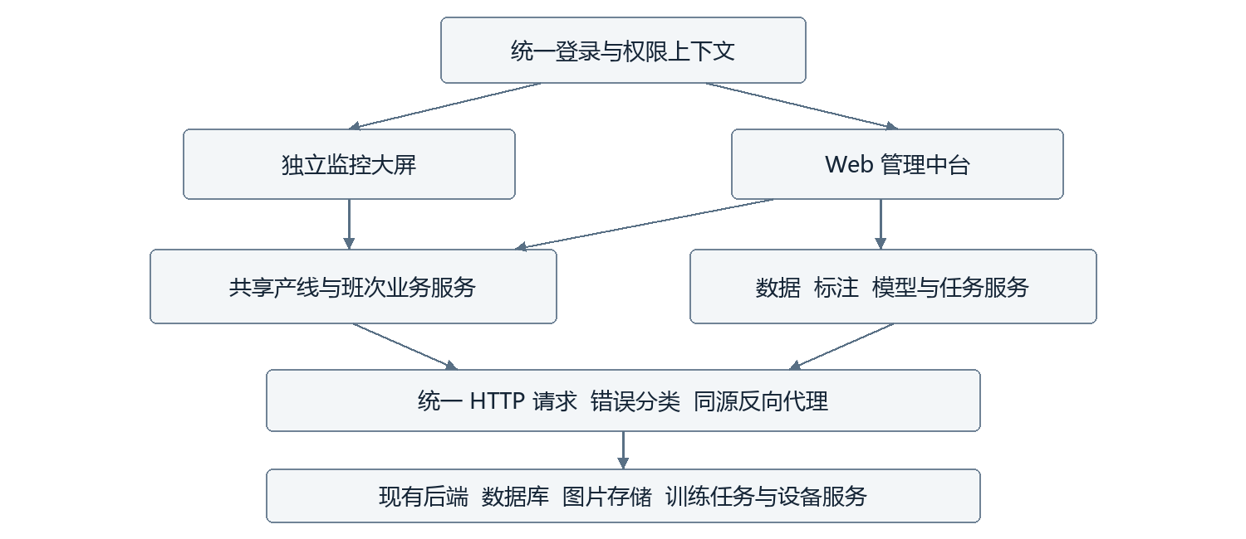
图 3 建议目标架构
数据库、训练执行和设备服务是后端职责，当前仓库未包含这些实现；架构图中的后端节点属于系统边界，不能作为本次已验证的后端部署拓扑。

7.1 建议路由
路径 | 职责
/ | 保持 master 现有大屏入口，兼容现场访问地址
/screen | 可选的大屏显式别名
/detail?line=高4 | 当前产线详情；逐步替换完整 JSON 放入 query 的方式
/workspace/production | 管理入口中的产线视图
/workspace/datasets、basesets、images/:kind/:id | 数据和标注
/workspace/defects、labels | 缺陷及标签管理
/workspace/models | 模型库、训练任务
/workspace/validation | 验证任务与结果
/workspace/quality | 实际缺陷质量分析

旧 lineData、filteredPoints 参数先兼容读取，再用 line 标识查询。URL 中的用户、产量和权限相关字段不能视为可信业务依据。工作台和独立详情复用内容组件，不通过大量 :deep() 覆盖整页的视口尺寸来长期维持两套布局。

7.2 建议目录与责任
src/
app/ 路由、入口容器、认证上下文
services/ HTTP、业务响应适配、图片地址、取消与错误分类
domain/ 产线标识、统计汇总、评分条件、YOLO 坐标规则
features/
monitoring/ 产线场景、详情、NG 检视
quality/ 班次查询、缺陷分类、评分
datasets/ 采集与基础集
annotation/ 标注与图片操作
defects/ 标准缺陷与标签
models/ 模型与相机参数
tasks/ 训练、验证及后续部署状态
components/ 面板、图表、资源状态、分页等无业务副作用组件
目录调整分阶段完成，不要求先大规模搬动全部旧组件。优先抽取认证、产线编号、班次查询、评分门槛等容易造成两端不一致的逻辑。Pinia 仅承担跨页面登录、筛选和共享缓存，不把所有局部弹窗状态全局化。

8 已发现问题及优先级
优先级 | 事实与影响 | 建议处理
P0 | whole 的 /workspace/quality 路由实际导入 ValidationPage.vue；QualityPage.vue 存在但未被路由挂载 | 将验证任务和质量分析分成两个入口，分别测试导航和权限
P0 | 共用旧 request.js 发送 Basic/Blade 头，登录及 whole workspace 使用 Bearer 语义；401 刷新代码仍含固定账号及口令派生值 | 明确每组接口认证契约，清除前端固定凭据；若仍有效应轮换，禁止在方案及日志复制其值
P0 | 评分门槛只在 master 前端生效；标签列表下标与稳定 ID 混合兼容；模型下发缺少确认闭环 | 评分规则由服务端统一；标签映射版本化；完成设备回执协议前保持下发禁用
P1 | whole 验证进度按状态固定为 12%、62%、100% 等，并非读取真实任务进度 | 没有真实进度时展示阶段或不确定动画，不展示伪精确百分比
P1 | whole UI 测试在只读数据集名称上调用 fill，运行 30 秒后失败；后续流程未执行 | 更新测试与自动命名契约，继续回归后续页面；不能宣称现有 UI 套件全通过
P1 | whole ModelsPage 有失败退避，ValidationPage 仍固定 10 秒；failures 声明未形成一致退避 | 统一任务轮询控制，隐藏页面停止、恢复时刷新、失败限速、离开取消
P1 | master 每轮对 9 条线各请求一次班次统计；多屏会放大服务端实时统计压力 | 先共用缓存与并发控制，后续增加后端批量汇总接口
P1 | 基础集图片计数逐个集合请求分页，单集合最多遍历 100 页，每页 100 | 后端返回聚合计数；超过上限不能把截断计数当完整总数
P1 | whole 的嵌入容器按旧 Home 的 top/home/data 结构覆盖样式；master 已使用 main-stage 网格 | 提取容器适配层，避免简单覆盖导致底部和侧栏尺寸失控
P1 | 检测异常使 isUsing=false，首页文字可能显示 OFFLINE，与真实离线混同 | 明确“在线运行、在线异常、离线、未知”四态，依检测点/设备心跳协议实现
P2 | 请求失败后页面可能保留此前机器状态；全局错误提示也可能被另一成功接口过早清除 | 标记数据时间与失效状态；按接口资源管理错误，而非全局单一布尔值
P2 | Git 跟踪约 54833 个 node_modules 文件及 188 个 dist 文件 | 调整跟踪策略：依赖安装、构建产物交给构建流程，锁文件继续管理
P2 | 两分支 package.json 和锁文件相同，但存在 npm、pnpm 两套锁；README 部分入口和代理说明已落后 | 确定唯一包管理器，更新运行手册，文档与路由一并验收

优先级含义：P0 为整合上线前应关闭的问题；P1 为核心流程验收项；P2 为后续稳定性、维护性优化。它们不表示本次已证实发生生产安全事件。

9 刷新 性能与图表方案

9.1 请求调度
master 和 whole 的 Home 实际均以 5 秒轮询 LineInfo；whole 文档中“30 秒同步”的描述不能替代源码事实。master 首页班次统计为每轮完成后等待 15 秒，再发起下一轮；一次包含 9 个请求。忽略请求耗时，单屏约为实时接口 12 次/分钟、班次接口最多约 36 次/分钟。
建议统一 usePollingResource：按“用户、资源、产线、日期、班次”构造缓存键，同键去重；使用 AbortController 和版本号抑制旧请求；隐藏页面停止，恢复后刷新；失败退避至上限；历史日期查询以按需加载为主，业务允许时降低刷新频率。
建议后端新增“多产线班次汇总”能力，一次返回各线数据、各线失败状态和统计快照时间。这是建议新增接口，目前不能按已存在的批量接口设计调用。 新接口不应把一条线失败扩大成全屏不可用，也应保留逐线查询作为降级路径。

9.2 展示规则
• 大屏保留现有层级：设备及整体缺陷在上方，产量、剔除与质量组合图、评分在底部全宽展示。
• 剔除数使用柱形，合格率使用独立百分比轴折线，检测状态在产线标签处表达；三者不能仅用数值卡片互相替代。
• 评分展示真实值，环形/弧形只表达 0～100 的范围；负分标红并显示原值，不截断成 0 分。
• 缺陷等级构成及排行遵循第 5 节口径；空数据、接口失败、统计未齐全分别表达。
• 3D 默认按需启用；whole 九台实例虽共享几何，但每台有独立渲染资源。应实测办公电脑、现场主机及长时运行后的 GPU/内存，再决定是否用单 Canvas 多视口或图片降级。
• 将大屏 rem 缩放限定在场景容器，中台表单、分页、标注编辑采用独立响应式尺寸；迁入 whole 时恢复其 workspace PostCSS 排除规则。

10 认证 图片与设备闭环

10.1 认证与错误处理
认证适配先保持老接口可用，再逐步统一；不能只把所有请求头全局替换成 Bearer。明确 HTTP 401 与业务 code/status 失败，避免业务失败被当成功数据进入图表。过期登录只触发一次重新认证，并清理相关缓存。
后端必须执行资源权限控制。路由 Token 存在检查和前端解码 JWT 只能辅助界面，不等同于验证签名或授权。长期方案可评估同源 HttpOnly Cookie；若继续 Bearer，应落实存储、过期和 XSS 防护边界。

10.2 图片与代理
master 代理 /LineInfo、/api、/ngimages、/detectedimages；whole 另增加 /images、/backend-assets，后者固定转发到 BACKEND_URL 并剥离前缀。
整合需要同时保留两类图片地址适配。浏览器本机路径不作为可访问 URL；不把任意远程主机当成代理目标。若实际服务返回独立对象存储签名 URL，应按真实协议增加受控下载路径，不能一律丢弃主机后认定当前后端具有相同文件。

10.3 模型下发
建议状态链为：请求已创建 → 服务端受理 → 设备下载/校验 → 设备激活 → 完成回执 → 登记当前模型。全程关联 requestId、目标产线/相机、模型版本和文件校验值，并定义超时、失败和重试幂等。
参数保存、通知发送成功或 HTTP 200 都不等于设备已切换模型。whole 当前按钮禁用是合理边界；必须收到可关联的设备完成回执后才能登记当前模型。上述请求关联和回执流程属于待建设内容。

11 分支整合实施路径

第一阶段 基线与发布边界
固定本文两端提交，建立后续整合分支；先保持 master 可独立发布。制定接口版本表、认证矩阵和字段字典，明确 whole 文档中未联调项目的负责人及服务端版本。
本次合并预演在业务源码中直接冲突的是 src/view/home.vue、src/​view/​components/​productionInsights/​index.​vue，另外有多处 dist 冲突。没有文本冲突的 router、PostCSS、proxy 仍有重大语义冲突，不能认为自动合并就正确。

第二阶段 入口与共用服务
以 master 最新监控逻辑为基线，分批引入 workspace 目录和通用组件；人工编排路由、登录跳转、图片代理与样式边界。抽取产线标识和班次/评分服务，保留当前屏幕和详情页面结果。
验收：两个入口均能登录访问；旧现场地址可用；评分 999/1000 边界正确；班次切换不会跨线串数据；工作台嵌入不裁切。

第三阶段 数据与标注闭环
按“查询 → 采集 → 标注 → 保存 → 再次读取”的顺序接入。明确标签编号映射和引用规则，确认采集相机转换、图片总数、删除行为及未保存提醒。不能先开放中间类别删除，再补稳定 ID 设计。
验收：真实样本保存后坐标与类别无错配；换页/离开不会无提示丢失标注；数据集总数与当前页图表口径清晰。

第四阶段 模型任务与质量分析
接入训练、验证任务及真实质量分析路由，移除固定进度百分比。设备部署作为独立验收项，服务端回执未就绪时继续禁用，不拖累其他已确认模块发布。
验收：创建成功、等待、执行中、失败、完成均有明确状态；验证未完成不开放结果；质量分析不再进入验证任务页。

第五阶段 工程化与灰度发布
修复并固化测试、整理依赖与构建产物管理、建立唯一打包入口；将发布产物按提交号归档，先测试环境、再小范围现场验证，保留独立大屏版本回滚点。
阶段周期需结合真实后端可用性、设备回执和标签迁移范围估算；不以当前前端“已构建”推定全链路交付日期。

12 部署与回滚
当前 start.bat + Vite preview 可作为既有内网运行方式保留。建议后续生产托管静态产物，并由服务器反向代理承担统一入口；这属于部署改进建议，不是本次已替换的运行方式。
部署时必须保留：
1. SPA 静态入口及 Hash 路由资源访问。
2. /LineInfo、/api、/ngimages、/detectedimages、/images 的同源转发。
3. /backend-assets 固定上游及去前缀规则。
4. 后续设备回执若采用 WebSocket/SignalR，对应升级转发与超时配置。
5. 环境文件只保存非机密连接配置，认证密钥不进入前端构建。
每个发布记录源码提交、依赖锁版本、构建产物校验和、后端接口版本及环境。回滚切换完整静态产物，避免旧 HTML 与新 Hash 资源混用。模型/标签/数据库的迁移回滚必须由后端单独设计，不能用回滚前端替代。
不要直接合并 dist 中的压缩脚本。应先解决源码与配置，再重建产物。当前仓库 dist 未检出 master 新增的评分门槛提示文本，已有 dist 不能视为最新源码的等价发布件。

13 验收清单
类别 | 必测内容
分支与入口 | 大屏、中台、详情的登录跳转；旧链接；工作台返回与权限
评分 | 班次产量 0、999、1000；空产量、空分数、0 分、负分；切班后清除旧分数
缺陷统计 | 同名跨线累加、未知等级、空缺陷、部分线失败、排序及滚动；不以次数推算不合格产品数
时间 | 北京时间、当前班次、历史日期、跨午夜、无当前班次及停用班次
图片 | 商标纸 gaoN 点位、其他点位、品牌/相机、分页、原图与检测图、坏图
标注 | 缩放后绘制、边界坐标、类别映射、保存后重读、清空框、未保存离开提醒
数据集 | 自动名称、筛选分页、全量与当前页区分、采集日期、基础集计数
模型任务 | 用户 ID、重复名称、幂等提交、失败恢复、真实完成状态、只读结果、409 删除
部署 | 请求关联、设备确认、校验失败、超时重试、回执后登记；未接通时保持禁用
稳定性 | 1366×768、1920×1080；隐藏页轮询；弱网；长时运行；3D 资源回收
发布 | 两入口构建；无模拟业务数据进入生产；代理与静态资源；整包回滚

14 关键代码证据索引
以下路径均相对于仓库根目录，分支名固定到第 2 节提交。可用 git show 分支:路径 复核，避免因切换分支误读同名文件。
分支与路径 | 本方案使用的证据
master：src/router/index.js | 大屏/详情入口与登录检查
whole：src/router/index.js | workspace 路由，quality 实际导入 ValidationPage
master：src/view/home.vue、productionInsights/​index.​vue | 当前布局、5 秒刷新、剔除与合格率组合图
master：src/​view/​components/​lineDefectInsights/​index.​vue | 9 线班次请求、汇总、15 秒调度与请求取消
master：lineDefectInsights/​scoreMetrics.​js、defectMetrics.js | 评分门槛和缺陷名称累加规则
master：detailInsights/index.vue、DetailShiftStatistics.vue | 详情评分替换、单线查询和日期/班次联动
master / whole：src/api/request.js、whole：src/workspace/api.js | 旧认证与 Bearer 请求封装差异
master / whole：src/​components/​NgImage/​ngImageData.​js | 商标纸点位映射变化
whole：src/​workspace/​ProductionPage.​vue、DetailPage.vue | 全屏页面嵌入和深层样式覆盖
whole：src/​components/​MachineModel/​* | GLB 共享几何、多实例渲染与资源清理
whole：src/​workspace/​QualityPage.​vue | 质量统计实现存在，但未被当前路由挂载
whole：src/​workspace/​ValidationPage.​vue | 固定百分比进度、验证轮询与状态判断
whole：src/​workspace/​DatasetsPage.​vue | 只读自动名称、基础集逐页计数
whole：src/​workspace/​ImagesPage.​vue、DefectsPage.vue | YOLO 标注、标签索引与删除保护
whole：src/​workspace/​ModelsPage.​vue | 任务退避、409 强制删除、参数编辑、下发禁用
whole：docs/Web中台迁移说明.md | 已记录的后端契约缺口；有部分内容与当前源码不一致
whole：tests/workspace.test.mjs、workspace-ui.mjs | 单测覆盖、模拟 API 隔离、UI 脚本漂移
两分支：vite.config.js、postcss.config.cjs | 图片代理及 workspace 尺寸转换差异
master：部署说明.md、start.bat | 现有内网构建、启动及代理边界

交付判断应以“真实接口契约确认 + 业务闭环验收 + 可复现构建 + 回滚演练”为依据。当前最合适的推进方式，是保留 master 已确认的监控体验，逐域吸收 whole 的管理能力，先解决认证、路由、统计与标签口径，再扩大模型和设备操作范围。

